ООО «ЮЖНЫЙ ВЕТЕР»

БОРОНА МОТЫГА РОТАЦИОННАЯ

БМР-8,7
(базовая модель)

ЮВ-51.00.00.000 ИЭ

Инструкция по эксплуатации
(для оператора)

Паспорт ЮВ-51.00.00.000 ПС

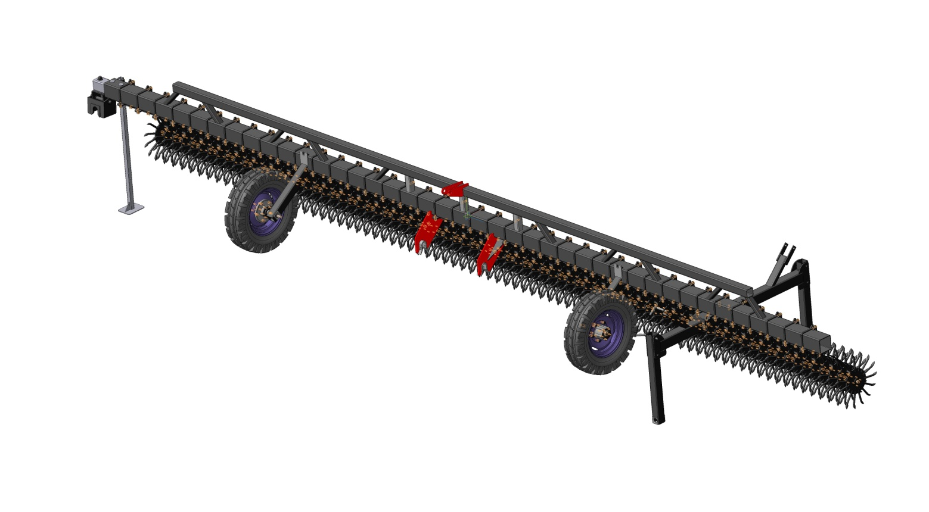

Россия
г. Зерноград
2018
 | С О Д Е Р Ж А Н И Е
 |  | стр.
1 | Введение | 4
2 | Общие сведения | 4
3 | Технические данные | 4
4 | Устройство и работа составных частей | 5
5 | Требования безопасности | 7
6 | Подготовка к работе | 7
7 | Порядок работы | 8
8 | Возможные неисправности и методы их устранения | 8
9 | Техническое обслуживание | 8
10 | Транспортирование | 9
11 | Правила хранения | 9
12 | Комплектность | 10
13 | Гарантии изготовителя | 11
14 | Свидетельство о приемке | 11
15 | Гарантийный талон | 12

Предприятие-изготовитель:
ООО "Южный ветер"

347740 г. Зерноград Ростовской обл., ул. Шукшина, 1 «д».
тел. (86359) 42-1-30
факс(86359) 35-9-19

ВНИМАНИЕ!

- При операциях соединения - рассоединения следите, чтобы люди – не находились между трактором и бороной.
- ЗАПРЕЩАЕТСЯ осуществлять поворот агрегата с опущенными боронами.
- ЗАПРЕЩАЕТСЯ осуществлять поворот агрегата с радиусом, меньше указанного в технической характеристике.
- ЗАПРЕЩАЕТСЯ маневрировать трактором и осуществлять транспортировку бороны с незафиксированными крыльями.
- ЗАПРЕЩАЕТСЯ транспортировать борону по дорогам общего пользования в рабочем положении.
- ЗАПРЕЩАЕТСЯ принудительно заглублять рабочие органы в почву.
- Завод обращает внимание на возможность небольших расхождений между описанием и устройством отдельных сборочных единиц и деталей вследствие последующего совершенствования конструкции.

За поломки, вызванные неправильной сборкой и эксплуатацией агрегата потребителем, изготовитель ответственности не несёт.
1. ВВЕДЕНИЕ
1.1 Техническое описание и инструкция по эксплуатации предназначены для изучения устройства, правил сборки, регулировки, эксплуатации, транспортирования и хранения бороны-мотыги ротационной БМР-8,7 (далее по тексту борона).
1.2 Борона агрегатируется с тракторами класса 3 т.с. Способ агрегатирования - навесной.
1.3 При встречающихся по ходу текста терминами «правый» и «левый» ориентируйтесь по ходу бороны, если смотреть сзади бороны лицом к ней.
2. ОБЩИЕ СВЕДЕНИЯ
Борона БМР-8,7 предназначена для сплошной и междурядной обработки любых культур: зерновых, пропашных, бобовых, овощей и т.д. Применяется для борьбы с сорняками (в стадии нитки), разрушения корки, рыхления поверхности поля, насыщения почвы воздухом, сохранения влаги, подготовки почвы под посев.
Агрегат эффективно и равномерно разрыхляет почву, не повреждая при этом растения, имеет высокую раму, что позволяет проводить междурядную обработку в более поздние сроки вегетации.
2.1 Борона БМР-8,7
Год выпуска _________________________
Заводской номер______________________

3. ТЕХНИЧЕСКИЕ ДАННЫЕ
Технические характеристики бороны приведены в таблице 3.1.
Таблица 3.1
№ п/п | Наименование показателя | Значение
3.1 | ПОКАЗАТЕЛИ НАЗНАЧЕНИЯ | БМР-8,7
3.1.1 | Производительность агрегата за 1 час основного времени, га/ч | до 13,5
3.1.2 | Рабочая скорость, км/ч | до 15
3.1.3 | Рабочая ширина захвата, м | 8,7
3.1.4 | Глубина обработки, см | 5-6
3.1.5 | Масса, кг | 1430±50
3.1.6 | Габаритные размеры в рабочем положении; мм
 | -длина | 2030
 | -ширина | 9220
 | -высота | 1445
3.1.7 | Габаритные размеры сцепки в транспортном положении, мм
 | -длина | 9820
 | - ширина | 2450
 | - высота | 1550
3.1.8 | Транспортная скорость, не более, км/ч | 15
3.1.9 | Дорожный просвет, не менее, мм | 350
3.1.10 | Необходимая ширина разворотной полосы, м | не менее 12
3.1.11 | Количество подсоединяемых секций, шт. | 40
3.1.12 | Минимальная ширина междурядий, см | 11
3.1.13 | Тяговое усилие, тс | 3
3.2 | ПОКАЗАТЕЛИ НАДЕЖНОСТИ
З.2.1 | Гарантийный срок эксплуатации, не менее, месяцев | 12
3.2.2 | Срок службы, не менее, лет | 8

4. УСТРОЙСТВО И РАБОТА СОСТАВНЫХ ЧАСТЕЙ БОРОНЫ
4.1. Сцепка включает следующие основные узлы
(см. рис. 4.1):
- Раму
- Сницу
- Транспортное устройство
- Колеса
- Опору
- Рабочии секции
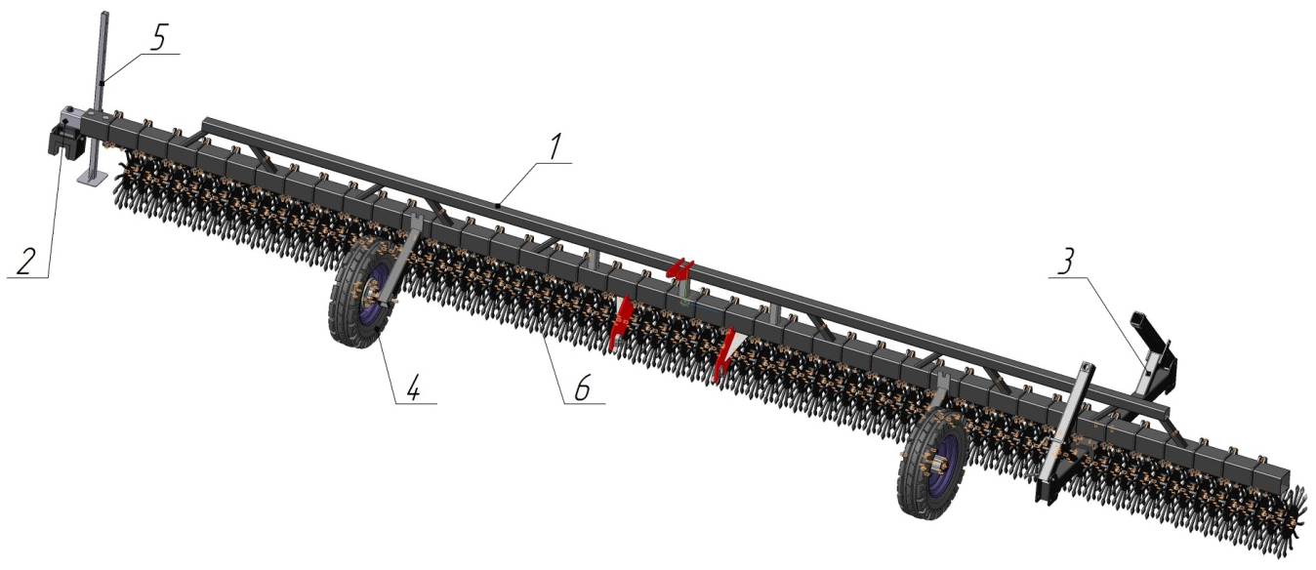
1 – рама; 2 – сница; 3 – транспортное устройство; 4 – колесо; 5 – опора; 6 – рабочая секция.
Рисунок 4.1 Общий вид бороны.

- Для удобства транспортировки борона поставляется в разобранном виде несколькими укрупненными узлами.
- Все узлы цельносварные. Узлы соединяются между собой стремянками и быстросъемными пальцами, что позволяет легко и быстро разобрать и собрать борону.
- Рама 1 представляет собою трубу квадратного сечения (рис.4.1). В соответствии с требуемым видом обработки на раму устанавливаются рабочии секции. Для сплошной обработки расстояние между секциями 220 мм. Для междурядной обработки секции устанавливаются согласно схеме на рис. 4.3.
- Транспортировка по дорогам общего назначения осуществляется вдоль ширины захвата бороны, опорой при этом служит транспортное устройство на которое устанавливаются колеса. Присоединение к трактору в транспортном положении осуществляется посредством сницы 2. Опора 5 служит для перевода бороны из транспортного в рабочее.
- Простота конструкции и использование стандартных крепежных элементов позволяет обходиться при сборке бороны минимальным набором стандартного инструмента - молотками, гаечными ключами, пассатижами, оправками.
- Сборка бороны начинается с рамы к которой крепят транспортное устройство, колеса, опору и сницу. Далее на раму навешиваются секции.
- Борона готова к работе.

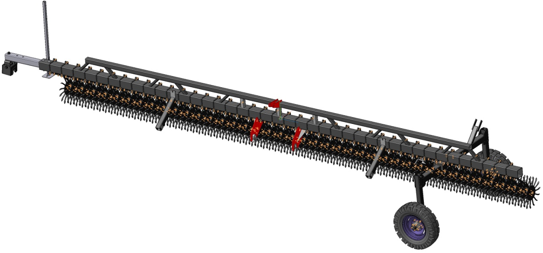
Рисунок 4.2 Борона в транспортном положении.

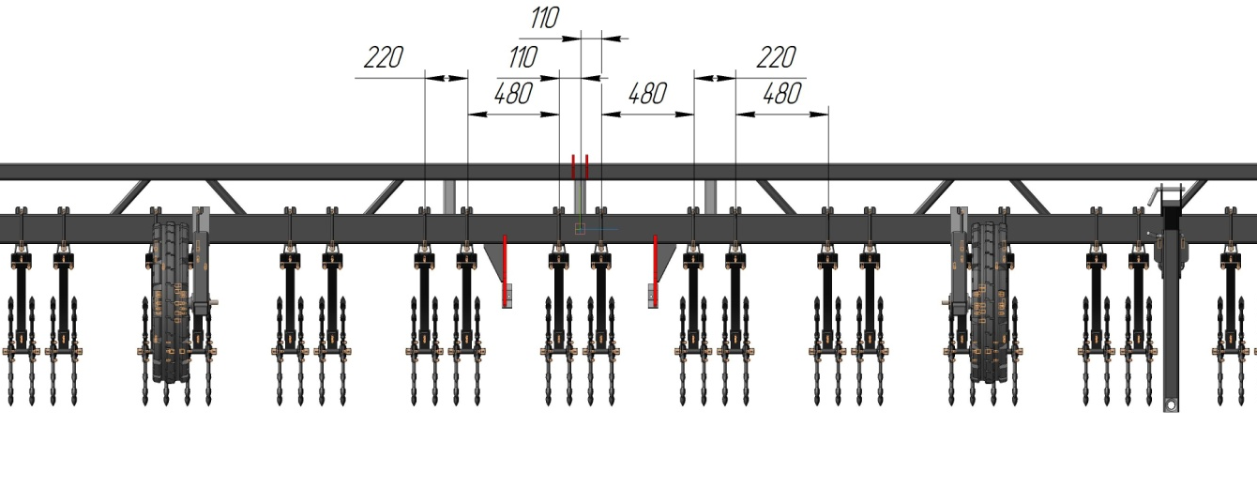

Рисунок 4.3 Схема расстановки рабочих секций на междурядье 70 см.

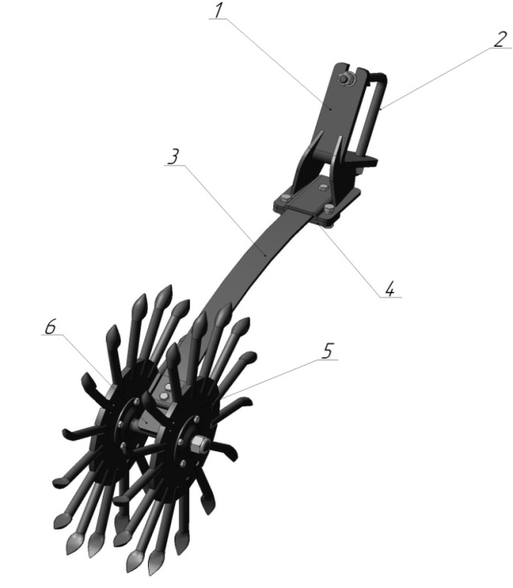
1 – ложе; 2 – уголок; 3 – рессора; 4 – накладка; 5 – диск рабочий; 6 – кронштейн.
Рисунок 4.4 Секция БМР-8,7.

При необходимости транспортирования бороны следует выполнить следующие действия:
- Поднять борону навеской трактора;
- Опустить опоры транспортного устройства в нижнее положение;
- Установить колеса на транспортное устройство;
- Выдвинуть брус сницы и зафиксировать пальцем;
- Опустить борону навеской трактора так чтобы она опиралась на твердую, ровную поверхность колесами транспортного устройства и опорой.
- Отсоединить борону от трактора и переехав присоединить борону за сницу.
- Поднять опору в верхнее положение и зафиксировать пальцем.

5. ТРЕБОВАНИЯ БЕЗОПАСНОСТИ
5.1 При погрузке (разгрузке) бороны строповку производите за специально указанные места, обозначенные манипуляционными знаками (в виде цепочки).
5.2 Для предупреждения несчастных случаев и поломки бороны не разрешается:
5.2.1 Находиться во время работы агрегата в рабочей зоне.
5.2.2 Садиться на борону при движении.
5.2.3 Находиться в зоне поворотной полосы агрегата.
5.2.4. Ездить на больших скоростях и делать крутые повороты при опущенных рабочих органах.
5.2.5 Транспортировать агрегат в темное время суток без габаритных световозвращателей.
5.2.6 Находится около прицепа бороны в момент присоединения или отсоединения от нее трактора.
5.3 Все работы, связанные с ремонтом и техническим обслуживанием, производить при заглушенном двигателе трактора.
5.4 При монтаже и демонтаже колес домкрат устанавливается под брус рамы в местах с обозначением «ДК».
5.5 При транспортировании бороны по дорогам с твердым покрытием скорость не должна превышать 15 км/ч. При дальних переездах по шоссейным дорогам борону рекомендуется транспортировать дополнительными средствами.
5.6 Для обеспечения надежности сцепных устройств следите за их креплением и, при необходимости, подтягивайте.
5.7 Ежесменно проводите проверку исправности сцепных устройств. Работа с неисправными устройствами не допускается.
5.8 При транспортировке и в работе обязательно блокируйте устройства соответствующими фиксаторами.
5.9 При операциях соединения - рассоединения следите, чтобы люди – не находились между трактором и бороной.
5.10 Если при проведении технического обслуживания требуется поднять ту или иную сторону агрегата, пользуйтесь домкратом грузоподъемностью не менее одной тонны, установленном на деревянной опоре размером не менее 300x200x40 мм.

6. ПОДГОТОВКА К РАБОТЕ
6.1 Навесьте борону на трактор.
6.2 С помощью навески отрегулируйте угол наклона бороны. Наклоняя борону вперед, можно уменьшить давление зубьев на почву, и, соответственно, уменьшить глубину обработки и наоборот.
6.3 Установите секции, в зависимости от выполняемых работ.
6.4 Проведите ежесменное ТО.
Сцепка готова к работе.

7. ПОРЯДОК РАБОТЫ
7.1 Перед работой проверьте техническое состояние бороны и правильность сборки в соответствии с настоящей инструкцией по эксплуатации.
7.1.1 Борона мотыга рассчитана на агрегатирование трактором тягового класса 1,4 т.с.
На поворотах при работе агрегата скорость движения снижайте до 5км/ч во избежание поломок. Следите за креплением секций.

8. ВОЗМОЖНЫЕ НЕИСПРАВНОСТИ И МЕТОДЫ ИХ УСТРАНЕНИЯ
8.1 В процессе эксплуатации бороны могут возникнуть неполадки, вызванные износом деталей, нарушением регулировок и неправильной эксплуатацией. Изношенные детали своевременно заменяйте на новые.

9. ТЕХНИЧЕСКОЕ ОБСЛУЖИВАНИЕ
9.1. Для обеспечения качественной работы агрегата проводите техническое обслуживание в течение всего срока эксплуатации, а так же при подготовке к хранению, в процессе хранения и при снятия с хранения.
9.2. Перечень работ, выполняемых по техническому обслуживанию в процессе эксплуатации при подготовке сцепки к хранению, в процессе хранения и при снятии с хранения, приведен в таблице 9.1.
Таблица 9.1
Содержание работ и методика их проведения | Технические требования | Приборы, инструмент, приспособления, мэтвриапо: для выпопнения работы | Приме-чание
1 | 2 | 3 | 4
В процессе эксплуатации
1. Очистите борону от пыли, грязи, растительных остатков | Борона должна быть чистой | Ветошь, вода или сжатый воздух
2. Подтяжка резьбовых соединений; наружным осмотром (проверьте крепление деталей, сборочных единиц при необходимости подтяните. | Резьбовые соединения должны быть затянуты максимальным крутящим моментом затяжки:  М8-21,2 Нм (2,12кгс.м);  М10-45,5 Нм (4.25кгс.м);  М12-75,0 Нм (7,50кгс.м);  М20-355,0 Нм (35,5кгс.м) | Ключи:  12x14;  13x13,  17x19;  22x24;  27x30.
3. Обнаруженные неисправности устраните. Проверьте надежность крепления всех частей бороны.
При подготовке сцепки к хранению
1. Очистите борону от налипшей земли, вымойте ее под струей воды из шланга и подсушите. | Борона должна быть вымыта и просушена. | Ветошь, вода, шланг.
Продолжение таблицы 9.1
1 | 2 | 3 | 4
2. Детали с резьбовой поверхностью, оси колес, штуцера, вымойте в уайт-спирте, затем покройте консервационной смазкой. | Слой консервационной смазки должен быть сплошным, без подтеков, инородных включений и воздушных пузырей толщиной 0,5-1, 5мм. | Масло К-17, щетка,  уайт-спирт.
3. При обнаружении деталей пришедших в негодность, замените их новыми или отремонтируйте износившиеся. | Установленные на бороне детали должны сохранять кинематику и работоспособность. | Ключи 12x14, 13x14, 17x19, 27x30, 22x24.
4. Детали и сборочные единицы с поврежденной окраской очистите от ржавчины и грязи, покрасьте. | Краску нанесите на сухую поверхность при температуре не ниже 15ºС, и относительной влажности воздуха не выше 70%. Покрашенные места должны быть однородны по цвету с окраской бороны. | Ветошь, кисть, шкурка, краска.
5. Осмотрите борону и её составные части, и при необходимости подтяните крепления. | Резьбовые соединения должны быть затянуты максимальным крутящим моментом затяжки:  М8-21,2 Нм (2,12кгс.м);  М10-45,5 Нм (4.25кгс.м);  М12-75,0 Нм (7,50кгс.м);  М20-355,О Нм (35,5кгс.м) | Ключи:  12x14;  13x13,  17x19;  22x24;  27x30.
В процессе хранения
- Проверьте положение бороны | Борона должна, иметь устойчивое положение.
При снятии с хранения
1. Очистите борону от пыли и консервирующей смазки. | Поверхность бороны должна быть чистой | Уайт-спирт
2. Осмотрите борону и её составные части, и при необходимости подтяните крепления. | Резьбовые соединения должны быть затянуты максимальным крутящим моментом затяжки:  М8-21,2 Нм (2,12кгс.м);  М10-45,5 Нм (4.25кгс.м);  М12-75,0 Нм (7,50кгс.м);  М20-355,0 Нм (35,5кгс.м) | Ключи:  12x14;  13x13,  17x19;  22x24;  27x30.
3. Проверьте надежность и работоспособность составных частей бороны | Диски секций должны вращаться свободно.

10. ТРАНСПОРТИРОВАНИЕ
10.1 Борона отгружается с предприятия-изготовителя в полусобранном виде.
10.2 Погрузку и выгрузку бороны производить с помощью грузоподъемных средств. Строповку производить за места, обозначенные манипуляционными знаками (в виде цепочки)

11. ПРАВИЛА ХРАНЕНИЯ
11.1 По окончании рабочего сезона борону подготовьте к хранению.
11.2 При подготовке бороны к хранению проведите техническое обслуживание согласно пунктам таблицы 9.1 раздела 9.
11.3 Борону храните под навесом. При отсутствии навеса - храните на открытой площадке с ровным и прочным покрытием, расположенной на незатапливаемом месте, имеющем уклон 2-3° для стока воды. На открытых площадках, обслуживаемых автокранами, автопогрузчиками минимальное расстояние между машинами в ряду должно быть не менее 0,7 м. расстояние между рядами машин - не менее 6м.
11.4 Состояние бороны при хранении проверяйте ежемесячно. После сильных ветров, дождей проверку производить немедленно.
11.5 При установке на хранение и снятии с хранения соблюдайте правила по технике безопасности.
12. УТИЛИЗАЦИЯ

При достижении конца срока эксплуатации бороны следует подготовить к утилизации. Утилизация компонентов изделия должна быть выполнена согласно ФЗ №458 от 29.12.2014 «Об отходах производства и потребления» а так же действующими нормативными актами местных органов власти.
Перед утилизацией борону следует разобрать. Шины и изделия из полимерных материалов сдать на утилизацию специализированным предприятиям.
Эксплуатационные материалы такие как масло и смазывающие вещества относятся к специальным отходам и поэтому требуют особого обращения. Не допускайте попадания данных веществ в почву и водоёмы. Такие отходы необходимо собрать в специальные емкости и направить на утилизацию специализированным предприятиям.

13. КОМПЛЕКТНОСТЬ
12.1 Предприятие-изготовитель гарантирует соответствие бороны БМР-8,7 ТУ, чертежам, технической документации.
12.2 К каждой бороне должны быть приложены паспорт с гарантийным талоном, комплектовочная ведомость, инструкция по эксплуатации.
Комплектовочная ведомость представлена в таблице 12.1
Таблица 12.1
Комплектовочная ведомость
№ п.п | Наименование | Обозначение | Количество
 |  |  | БМР-8,7
1 | Рама |  | 1
2 | Транспортное устройство |  | 1
3 | Палец |  | 5
4 | Сница |  | 1
5 | Колесо 6х16 |  | 2
6 | Секция рабочих органов |  | 40
7 | Стойка колеса |  | 2
8 | Кронштейн транспортный |  | 2
9 | Стойка |  | 1
10 | Диск рабочий |  | 2
11 | Рессора |  | 2
12 | Стремянка М24 |  | 2
13 | Уголок |  | 2
14 | Шплинт пружинный d4 |  | 5
15 | Шайба C 24.37 ГОСТ 10450-78 |  | 4
16 | Гайка М24-6H ГОСТ 15521-70 |  | 4
17 | Шайба 24 65Г ГОСТ 6402-70 |  | 4
18 | Световозвращатель |  | 2
19 | Стремянка М16 |  | 2
20 | Шайба C 16.37 ГОСТ 10450-78 |  | 4
21 | Гайка М16-6H ГОСТ 15521-70 |  | 4
22 | Шайба 16 65Г ГОСТ 6402-70 |  | 4
14. ГАРАНТИИ ИЗГОТОВИТЕЛЯ

13.1 Предприятие-изготовитель гарантирует соответствие бороны БМР-8,7 требованиям технических условий на борону при соблюдении потребителем условий эксплуатации, хранения и монтажа, установленных паспортом.
13.2 Гарантийный срок эксплуатации бороны - 12 календарных месяцев или 400га наработки. Начало гарантийного срока исчисляется со дня начала эксплуатации, но не позже 12 месяцев с момента получения потребителем.
13.3 Удовлетворение претензий потребителя производится согласно с действующими нормативными документами.

14 СВИДЕТЕЛЬСТВО О ПРИЕМКЕ

Борона-мотыга ротационная БМР-8,7

заводской номер _______________________________
изготовлена и принята в соответствии с обязательными требованиями государственных стандартов, действующей технической документации и признана годной для эксплуатации.

Начальник ОТК

МП ______________ ______________________
( личная подпись ) (расшифровка подписи)

«_____» _____________ 20___ г.

ООО «Южный ветер»

347740, г. Зерноград, Ростовской области
Ул. Шукшина, 1 «д»

ГАРАНТИЙНЫЙ ТАЛОН

1 Борона-мотыга ротационная БМР-8,7
2________________________________________________________
(число, месяц, год выпуска)
3________________________________________________________
(заводской номер)

Борона-мотыга ротационная БМР-8,7 соответствует чертежам, техническим условиям, государственным стандартам.
Гарантируется исправность бороны в течение 12 месяцев со дня ввода ее в эксплуатацию, но не позднее, чем 12 месяцев с момента получения потребителем.

М.П. Контролер________________________________
подпись

1________________________________________________________
(дата получения потребителем на складе завода-изготовителя)

2________________________________________________________
(дата ввода в эксплуатацию)

М.П. ________________________________
подпись

